ΟΙ ΚΥΡΙΟΤΕΡΕΣ ΛΕΙΤΟΥΡΓΙΕΣ
Η Εκκλησία μας χρησιμοποιεί τέσσερις Θ. Λειτουργίες :

α) Την του Αποστόλου Ιάκωβου του αδελφόθεου.
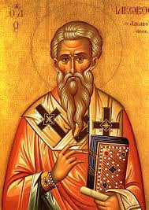
Κατά χρονολογική σειρά, είναι ο παλαιότερος τύπος Θείας Λειτουργίας και συνήθως τελείται στις 23 Οκτωβρίου (ημέρα μνήμης του Αγίου Ιακώβου Αποστόλου του Αδελφοθέου) και μια Κυριακή μετά τα Χριστούγεννα.Σε αυτόν τον τύπο οι ιερείς είναι στραμμένοι πρός το λαό προσφέρουν την Ευχαριστία επ’ ονόματι του και στο τέλος η θεία Κοινωνία προσφέρεται με τον αρχαίο τρόπο, δηλαδή πρώτα το Σώμα και ύστερα το Αίμα.

β) Την των Προηγιασμένων Τιμίων Δώρων.
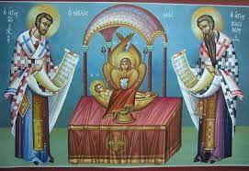
Εδώ δεν τελείται θυσία, δε γίνεται δηλαδή μεταβολή του άρτου και του οίνου σε Σώμα και Αίμα Χριστού. Τα Τίμια Δώρα, ο Άρτος και ο Οίνος είναι έτοιμα, έχουν προαγιασθή (γι’ αυτό και λέγεται Λειτουργία των Προηγιασμένων Δώρων) κατά την προηγηθείσα θεία Λειτουργία της Κυριακής, είναι πλέον Σώμα και Αίμα Χριστού, και απλώς προσφέρονται προς μετάληψη στους πιστούς. Ο Ιερέας καθ’ έκαστη Κυριακή κόπτει το πρόσφορο το λεγόμενο «Αμνόν», δηλαδή το τετράγωνο εκείνο τεμάχιο της σφραγίδας που γράφει ΙΣ-ΧΣ ΝΙ-Κα, και το τοποθετεί επάνω στο ιερό Δισκάριο. Μετ’ ολίγο, κατά τη στιγμή του «Σε υμνούμεν…», το τεμάχιον αυτό του άρτου θα μεταβληθεί δια της ευλογίας του Ιερέως (ω θαύμα θαυμάτων!) σε αυτό τούτο το Σώμα του Κυρίου, όπως και ο οίνος, που είναι στο ιερό Ποτήριο, θα μεταβληθεί και αυτός σε αυτό τούτο το Αίμα του Κυρίου. Όταν όμως βρισκόμαστε στη πένθιμο περίοδο της Μ. Τεσσαρακοστής, ο Ιερέας, κατά τη Θ. Λειτουργία της Κυριακής, δεν θα κόψει ένα μόνο τεμάχιο εκ της σφραγίδας του προσφόρου, ωσάν αυτό που είπαμε ανωτέρω, αλλά περισσότερα (συνήθως τρία), ανάλογα προς τον αριθμό των Λειτουργιών των Προηγιασμένων που θα τελέσει κατά την εβδομάδα. Τα τεμάχια αυτά (που δεν κόπτονται όλα από ένα πρόσφορο, αλλ’ ένα από κάθε πρόσφορο), θα τα ευλογήσει κατά την ώρα που πρέπει και αυτά θα μεταβληθούν σε Σώμα Χριστού. Από αυτά το ένα θα χρησιμοποιηθεί για τη θεία Μετάληψη της ημέρας εκείνης (Κυριακής), τα άλλα (συνήθως δύο) θα εμβαπτισθούν στο ιερό Ποτήριο, όπου το άγιο Αίμα του Κυρίου, και θα φυλαχθούν σε ειδικό κιβωτίδιο, το ιερό Αρτοφόριο, για τις Λειτουργίες των Προηγιασμένων Δώρων που θα γίνουν εντός της εβδομάδας.(Επιφανίου Ι. Θεοδωρόπουλου)
Ο τύπος της Λειτουργίας αυτής τελείται κατά τις Τετάρτες και Παρασκευές της Μεγάλης τεσσαρακοστής.

γ) Την του Μ. Βασιλείου.
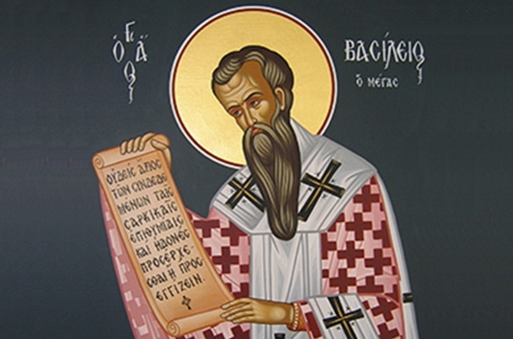
Τελείται δέκα φορές το χρόνο, δηλαδή του Αγίου Βασιλείου, την παραμονή των Χριστουγέννων, των Θεοφανίων, τις πέντε πρώτες Κυριακές της Μεγάλης Τεσσαρακοστής, την Μεγάλη Πέμπτη και το Μεγάλο Σάββατο.

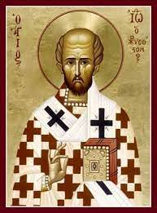
δ) Την του Αγ. Ιωάννου του Χρυσοστόμου.
Τελείται κατά τις υπόλοιπες Κυριακές και ημέρες του έτους

